Det Blå Gymnasium, Haderslev Handelsskole
Opfølgningsplan for skoleåret 2026-27
Erhvervsuddannelsesafdelingen
Susan Mark
01-07-2026

Opfølgningsplan erhvervsuddannelses-afdelingen

Skoleåret 2026-2027

Hovedkonklusioner i selvevalueringen forår 2026
For merkantil eud og eux gælder, at vi har meget få elever på de to uddannelser. Søgningen til gf1 direkte fra 9./10. klasse varierer meget, og har nogle år været nedadgående. Denne trend brydes dog i skoleåret 2025-26.
På EUX-studieår ligger eksamensresultatet under landstallet for merkantil eux, og der har været en faldende trend siden 2023. Vores målinger svinger dog meget, fordi vi kun har et enkelt hold årligt, og det er ofte små hold. Derfor vil udsvingene være mere markante end på landsplan. At eksamensresultatet har ligget lavere de seneste to år kan derfor meget vel skyldes, at vi har haft to klasser, der har været fagligt mere sårbare. Det tyder fagkaraktererne på.
Vi har i skoleåret 2024-25 haft et større frafald på GF1 og GF2 end vanligt, hvorimod frafaldet på EUX er lavt i dette skoleår.
Trivslen på EUX ligger generelt på niveau med trivselstallene for EUX på landsplan, hvorimod trivslen i GF1-klassen efteråret 2025 ligger over trivslen på landsplan på nogle trivselsindikatorer og under på andre.
Fraværet i GF1 klassen ligger under vores mål på 10% og er på 9,6%, hvorimod fraværet på EUX-studieåret ligger lige over på 11,1%.
Alle undervisere har gennemført undervisningsevaluering og konklusionerne her er:
- Vores lærere gør et solidt og godt stykke arbejde og evalueres positivt på langt de fleste parametre
- Eleverne er generelt præstationsorienterede med fokus på karaktererne
- Godt halvdelen af eleverne oplever ikke at få medindflydelse på undervisningen
- Ved cirka halvdelen af svarene gives der udtryk for, at man savner feedback fra læreren om, hvordan man skal blive bedre i faget
- Vi har ganske få lærere, der ikke lever op til vores mål om pædagogisk-didaktisk kvalitet
I vores undervisningsmiljøvurdering på erhvervsuddannelserne scorer vi højest på det psykiske og æstetiske undervisningsmiljø og lidt lavere på det fysiske. Vi ligger generelt en lille smule under gennemsnittet af de skoler, der har fået foretaget deres UMV gennem firmaet Aspekt R&D.
Styrkerne i UMV ligger i følelsen af tryghed, både i opstarten og generelt på skolen, støtte og vejledning samt vedligeholdelse og rengøring.
Udfordringerne ligger primært i det fysiske undervisningsmiljø og her handler det om luftkvalitet, temperatur, lys og stole. Eleverne vurderer desuden, at der ikke er tilstrækkelig med arbejdsro og for meget støj.
Ved gennemgangen af vores handlingsplan for skoleåret 2025-26 er alle planlagte aktiviteter gennemført. Vi har nået mange af de satte mål, og de få mål, vi stadig mangler at nå er primært centreret omkring elevernes faglige trivsel.

Ud fra ovenstående konklusioner er ledelsen kommet frem til nedenstående indsatsområder for skoleåret 2025-2026.

Indsatsområder for skoleåret 2025-26

- Faglig trivsel (igangværende indsats, der øges)
- Social trivsel (igangværende indsats)
- Reduktion af fravær (igangværende indsats)
- Personlig trivsel (løbende indsats)

I figur 1 og tabel 1 nedenfor beskrives planlagte aktiviteter i indsatsområderne samt tidshorisont og ansvarlige for aktiviteterne. Kvalitetsmålene for de enkelte indsatsområder fremgår ligeledes.
Figur 1: Overblik over indsatsområder for skoleåret 2026-27
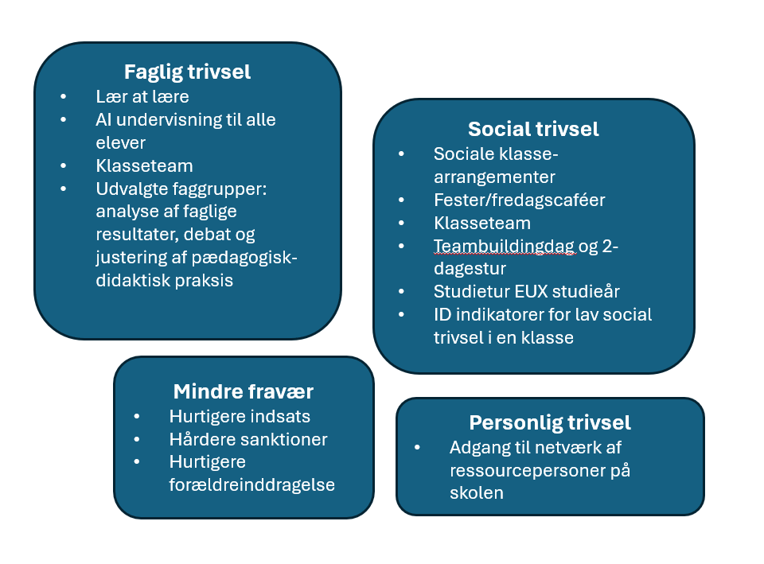

Handlingsplan for de kommende års kvalitetsudvikling
Tabel 1:
Indsatsom-råder | Aktiviteter | Tidshorisont | Ansvarlige | Kvalitetsmål
Faglig trivsel  (fortsat fokus) | Forventningsafstemning i alle klasser: hvilken studieadfærd skaber resultater og er forventet her.  Lær at lære konceptet, der skal sikre progression i studiekompetencer. Herunder AI undervisning af eleverne.  Fortsat ingen adgang til mobiltelefoner i timerne og spærring af hjemmesider, der er irrelevante for undervisningen  Krav om konsekvent brug af formativ feedback og fokuseret feedforward ved alle afleveringsopgaver med fordybelsestid. Dette skal indtales eller skrives ned og uploades elektronisk.  Ved andre større opgaver og projekter, der evalueres mundtligt eller skriftligt af læreren, er der ligeledes krav om konsekvent brug af formativ feedback og fokuseret feedforward.  EUX Klasseteam gennemgår faglig trivsel på enkelt-elever og fastlægger handling hvor det er nødvendigt. Der er tilknyttet en leder.  Arbejde i faggrupperne dansk, engelsk og tysk på eux:  -Analyse af faglige resultater  -Debat  -Evt. justering af pædagogisk-didaktisk praksis i faget | Løbende  Intensivt program august-oktober. Derefter enkeltkurser  Løbende  Løbende  Obligatoriske trivselsmøder i oktober og februar og ellers ad hoc.  2 møder inden efterårsferien | Ledelse og undervisere  SMA og Lær at lære team  Ledelse og GB  Ledelse og faglærere  Ledelse og klasseteam/ MJ  Faggruppe og ledelse | GF1  Målt ud fra ETU er målet for GF1, at egen indsats og motivation skal øges til 3,8, som er landsgen-nemsnittet for GF1 i 2025.  Målet er desuden, at elevernes vurdering af egne evner, målt ud fra ETU skal øges til 3,8.  EUX-Studieår  Målet er at fastholde en ETU-måling for egen indsats og motivation samt egne evner på minimum lands-gennemsnittet : 4,0.
Social trivsel i klasserne såvel som på tværs af klasser  (fortsat fokus) | Adgang til studievejleder, professionel mentor, SPS-mentorer samt psykolog  Sociale klassearrangementer i studiecaféen i kælderen  Fester og fredagscaféer for hele skolen. Fredagscaféer organiseres og gennemføres af forskellige klasser, der gerne vil påtage sig opgaven. De støttes af afsætningslæreren samt KS, MM og SA  Andre sociale arrangementer:  Stafet for livet  Uddannelsesdysten  Studenterstriden  Juleklippedag  Juleafslutning  Sidste skoledag  Intro-arrangementer i grundforløb 1  Etablerede klasseteams med ansvaret for klassens trivsel.  2-dages klassetur på GF1  Studietur til Berlin (EUX-studieår)  Liste over indikatorer for dårlig social trivsel i en klasse gennemgås og udleveres til alle undervisere. Dette skal hjælpe til større opmærksomhed på klasser med lav klassetrivsel. | Hele skoleåret  Et arran-gement per klasse i løbet af året. (Ikke-alkoholisk.)  Fester:  4 fester hen over året + Galla (EUX studieår)  Caféer:  Første fredag i okt, nov, jan, feb og marts  Obligatoriske klasseteam-møder i oktober og februar.  Uge 40  Uge 48  Skoleopstarts-møde 2026 | Ledelse og MJ  VA  KS og MM  KS og MM  MG, CNH, NOH og SMA  VA  NOH og elevrådet  VA og KCD  SMA og KS  KS, MM og  ledelse  MJ  Ledelse og  Klasseteam samt MJ  MG, MJ og GH  MG og KC  SMA | GF1  Elevernes vurdering af velbefindende ud fra ETU ønskes fortsat liggende på 4,2 for GF1. Dette var niveauet i 2025.  EUX-studieår  For EUX-studieår er målet igen at ligge på 4,0 i elevernes vurdering af velbefindende. Dette var niveauet i 2022 og 2023.
Mindre fravær  (fortsat fokus) | Ny fraværsprocedure:  -indsatsen sker hurtigere ved fravær  -sanktioner er strammet op,  -forældrekontakt øges ved elever under 18 år (Studie+, samtaler, nyhedsbrev) |  | SF og MJ | GF1  Fraværet skal fortsat ligge under 10%  EUX-studieår  Målet er at fraværet skal ligge under 10% i samlet gennemsnit

